Открытое интегрированное НОД для детей
подготовительной группы по разделам программы
«Изобразительное искусство» и «Мир природы»
Направление: «Художественное творчество»
Образовательная область: «Художественное творчество»
Тема: «В мире цветов. Ромашка»

Цель: закрепить представления о способах распространения растений.
Задачи:
- воспитывать экологическую культуру и интерес детей к объектам природы, формировать способность детей одухотворят природу;
- воспитывать эстетическое чутье в определении характера произведений живописи, музыки, поэзии;
- уточнить представления детей о жанрах живописи: «пейзаж» и «натюрморт»;
- познакомить детей с нетрадиционными способами изобразительной деятельности: рисование ластиком;
- способствовать развитию социально-коммуникативной компетентности.
Материалы и оборудование:
Репродукция картины Надежды Каменской. «Ромашки. Букет» (масло, 2009г.); репродукция картины Панова Эдуарда «Поле ромашек» (2009г, холст, масло); модель распространение растений, простые карандаши, ластики, листы плотной бумаги, заранее заштрихованные простым карандашом, диск с записью музыкальных произведений: «Цветы» Шумана и «Шутка» Баха, магнитофон, компьютер, экран, проектор.

Ход занятия
ВВОДНАЯ ЧАСТЬ
Сказала Роза скромненькой Ромашке:
- Смотри, как я прелестна, хороша!
Не то, что ты в своей простои рубашке.
Ты так наивна, «желтая» душа.
- Пусть так, — в ответ кивнула ей Ромашка, —
Мне не положено царицей быть.
Но даже в беленькой, простой рубашке,
Я буду людям радость приносить.

Воспитатель: Скажите, ребята, о чем говорит ромашка, какую радость она приносит людям? Сейчас я предлагаю вам поговорить о скромной ромашке.

ОСНОВНАЯ ЧАСТЬ
Рассматривание картин. Беседа
Воспитатель: Посмотрите на репродукцию картины Надежды Каменской, которая называется «Ромашки. Букет», она написан масляными красками. Скажите, в каком жанре она написана? (натюрморт). Ребята, что вы на ней видите? Предлагаю вам внимательно посмотреть на картину. Подумайте, какое настроение у ромашек? Может, вы услышите, о чем думают цветы. А поможет вам произведение Шумана, (дети рассматривают картину, звучит произведение Шумана «Цветы»)
Воспитатель: И какое же настроение у ромашек? Почему вы так думаете? (ответы детей) Может, кто-то из вас, ребята, попробует передать словами то, о чем думают ромашки?
Воспитатель: А вот еще одна репродукция картины. Ее автор Эдуард Панов. Она тоже написана масляными красками. В каком жанре написана эта картина? (пейзаж). Внимательно посмотрите на картину, (звучит «Шутка» Баха, дети рассматривают репродукцию).
Воспитатель: Как бы вы ее назвали? Почему? А автор назвал картину «Поле ромашек». Какое настроение у этих ромашек? (ответы детей). Какое желание возникает у вас, когда вы смотрите на картину? (хочется оказаться на поляне, вдохнуть аромат цветов...).
Нарядные платьица,
Желтые брошки,
Ни пятнышка нет
На красивой одежке.
Такие веселые
Эти ромашки -
Вот-вот заиграют,
Как дети, в пятнашки.
Воспитатель: С кем сравнивает цветы Екатерина Серова? (с детьми). Какая одежда у цветов? Получается, что и в самом простом наряде можно найти свою прелесть.
Скажите, какая картина вам больше понравилась и почему? (ответы детей).
Работа по модели.
Воспитатель: Ребята, а в какое время года можно встретить столько цветов на поляне? А что происходит с ними зимой? Они погибают? А почему же тогда весной они вновь появляются?
Воспитатель: Предлагаю рассмотреть схему и объяснить, что происходит с цветами в каждое время года? Кто хочет мне помочь?
 | Весна
Зима | 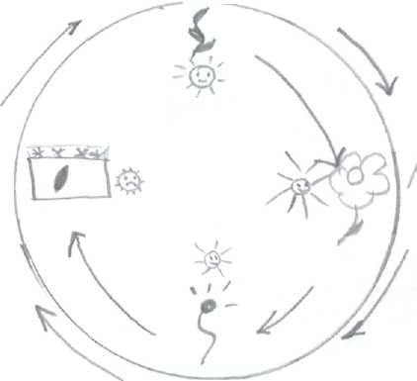 | Лето
 | Осень
Вариант рассказа:
Весна. Светит ласковое солнышко. Появляются ростки ромашек. Растения развиваются. Летом солнце светит ярко, идет дождь. И растения начинают цвести. К осени, когда солнце уже не так сильно греет, на цветах созревают семена. Семена попадают в землю, где они под слоем снега спят всю зиму. А весной все повторяется.
Воспитатель: А если мы будем срывать цветы для букетов, что произойдет? Какой можно сделать вывод? (со временем они исчезнуть, нужно бережно относиться к растениям).
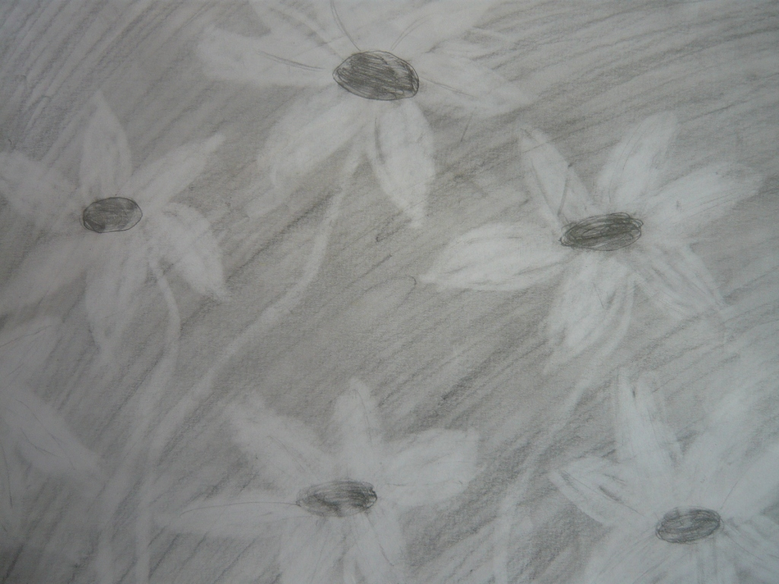
ПРАКТИЧЕСКАЯ ЧАСТЬ
Воспитатель: Я предлагаю вам на время стать художниками и тоже создать картину «Ромашки»? Вы когда-нибудь рисовали ластиками? Хотите, я вам расскажу, как это можно сделать? Мы вчера приготовили листы бумаги, заштриховали их. Намечаем на этом фоне овальные середины ромашек более темным фоном. Уголком ластика «рисуем» (потрем) лепестки ромашек. Не забывайте чистить ластик о деревянные дощечки. Пририсуем к ромашкам стебли. Тонкими штрихами наметим на лепестках прожилки (дети выполняют свои работы, звучит «Шутка» Баха).
Воспитатель: Предлагаю объединить наши рисунки в поле из ромашек (дети на паласе раскладывают свои рисунки, рассматривают). Вам нравиться наше ромашковое поле?

ЗАКЛЮЧИТЕЛЬНАЯ ЧАСТЬ.
Интервью.
Воспитатель: Спросим об этом и у наших гостей. Кто желает взять у них интервью? Кто будет корреспондентом, репортером? (Один из детей берет интервью, другой «снимает» происходящее на камеру).
Вам понравилось наше занятие? Что больше всего запомнилось? Какое впечатление у Вас от того, как мы работали? Спасибо за интервью. Приходите. Будем рады вас видеть

